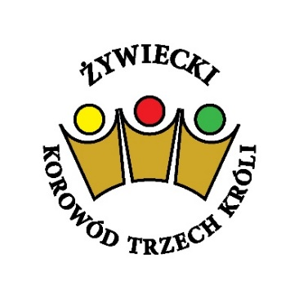
Program przejścia Korowodu Trzech Króli 2023 ulicami miasta Żywca
- Rozpoczęcie Korowodu mszą św. w kościele pw. Św. Floriana o godz. 12:00
- homilię wygłosi ks. Biskup Roman Pindel
- I Czytanie –Król Kacper ze Sporysza ( Grzegorz – kolor czerwony)
- Psalm – Król Melchior z Zabłocia ( Stanisław – kolor zielony)
- II Czytanie – Król Baltazar z Żywca ( Daniel – kolor żółty)
- Alleluja – osoba z zespołu regionalnego
Oprawa muzyczna – kolędowanie grup:
- Regionalny Zespół Pieśni i Tańca „PILSKO”

- Po Mszy św. około godz. 13:00 przemarsz korowodu ulicami Dworcowa, Kościuszki na Rynek miasta, rozpoczęcie korowodu w rejonie sklepu Biedronka (rozpoczynają Jukace Zabłoccy )

Po Mszy św. kolejność formowania grup ustawiających się w Korowodzie.

- Jukace Zabłoccy
- Gwiazda betlejemska niesiona przez Stowarzyszenie Dzieci Serc z Radziechów i Wspólnotę Wiara i Światło
- Zespoły Regionalne:
Regionalny Zespół Pieśni i Tańca „PILSKO”

- Asysta Żywiecka jeśli pozwoli pogoda na przemarsz
- Dzieci ze wspólnot parafialnych przebrane za aniołki
- Wspólnoty dziecięce i młodzieżowe działające przy parafiach
- pozostałe grupy uczestniczące w korowodzie
- Husaria – postacie Czarnieckich ( na koniach 2 osoby)
podstawiona bryczka na parkingu przy kościele
- król Kacper, król Melchior, król Baltazar
- Świta króla Kacpra (przebrana pod kolor czerwony – niesie dar „złoto”) Parafia Chrystusa Króla ze Sporysza
- Świta króla Melchiora ( przebrana pod kolor zielony – niesie dar „kadzidło”) Parafia p.w. św. Floriana z Zabłocia
- Świta króla Baltazara ( przebrana pod kolor żółty – niesie dar „mirra”) Parafia NNMP z Żywca oraz przedstawiciele pozostałych parafii p.w. Miłosierdzia Bożego z Moszczanicy oraz parafii p.w. Św. Maksymiliana Kolbego z Oczkowa

- Grupa muzyczna + nagłośnienie

- Biskup i Księża z Parafii Żywieckich oraz Przedstawiciele władz miasta Żywca oraz Starostwa Powiatowego z osobami zaproszonymi
- Mieszkańcy miasta Żywca i okolic.

- Wejście Korowodu na Rynek, zabezpieczenie płyty rynku przez Jednostkę Strzelecką 3030 Żywiec oraz klasę wojskową z Zespołu Szkół Agroturystycznych i Ogólnokształcących w Żywcu Moszczanicy.

- Ok. godz. 13:30 Uroczyste wejście Korowodu na Rynek (kolęda Mędrcy Świata Monarchowie), przejęcie oraz poprowadzenie uroczystości przez konferansjera.
- Przybyli Królowie składają hołd oraz dary św. Rodzinie na głównej scenie.

- Poczęstunek na płycie rynku przygotowany przez Zespół Pieśni i Tańca „PILSKO” (ciepły posiłek – bigos, herbata).

- Na Rynku zostanie przeprowadzona zbiórka charytatywna na leczenie i rehabilitację Lenki cierpiącej na dziecięce porażenie mózgowe.

- Wspólne kolędowanie mieszkańców podczas poczęstunku na rynku Żywieckim ( kolędy z płyty CD).
- Ok. godz. 14:30 zakończenie korowodu.

